28 ноября при участии руководителя аппарата администрации МО Веневский район Светланы Давиденко состоялось заседание Координационного совета по развитию малого и среднего предпринимательства, СОНКО и улучшению инвестклимата на территории муниципального образования Веневский район.

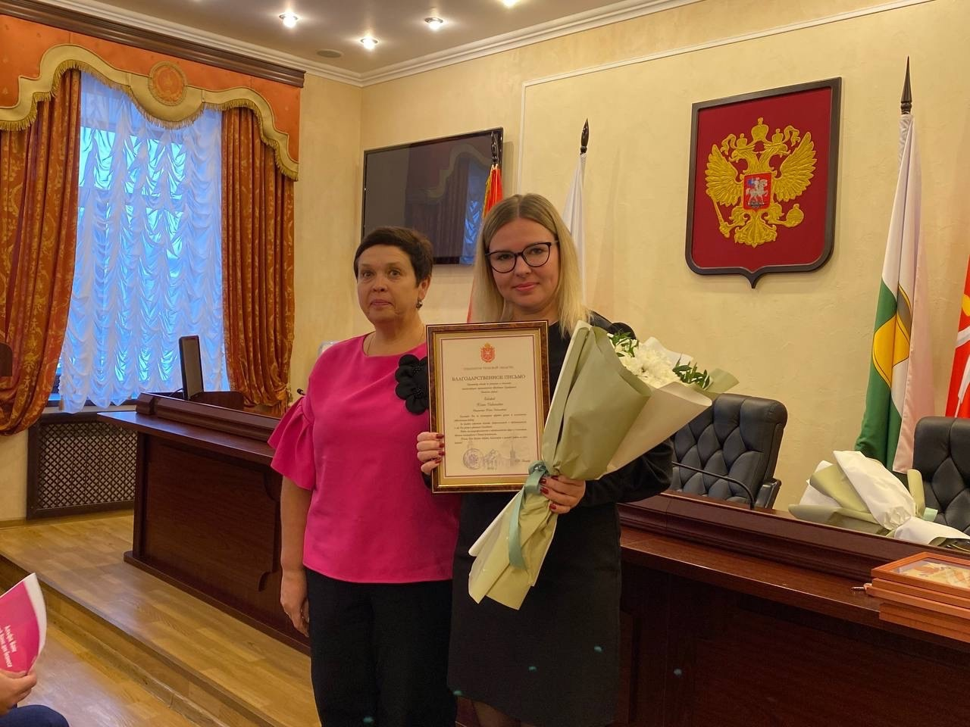

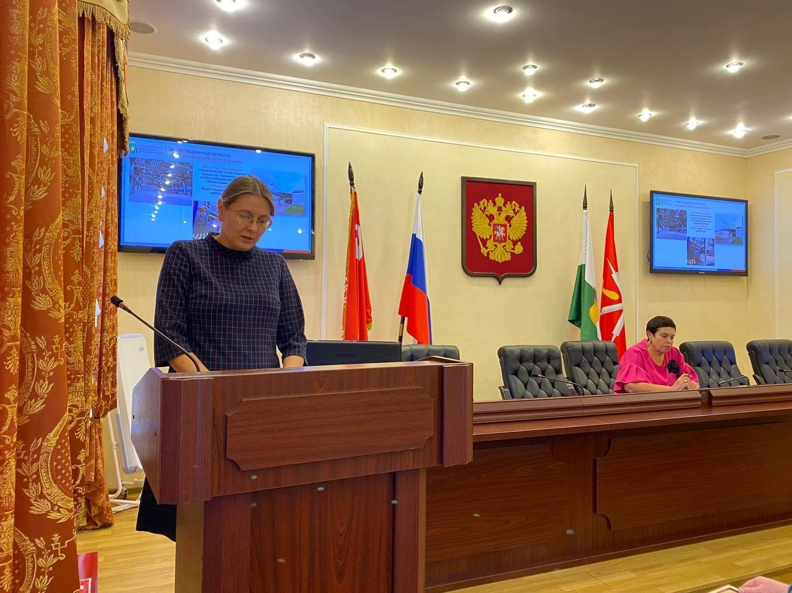

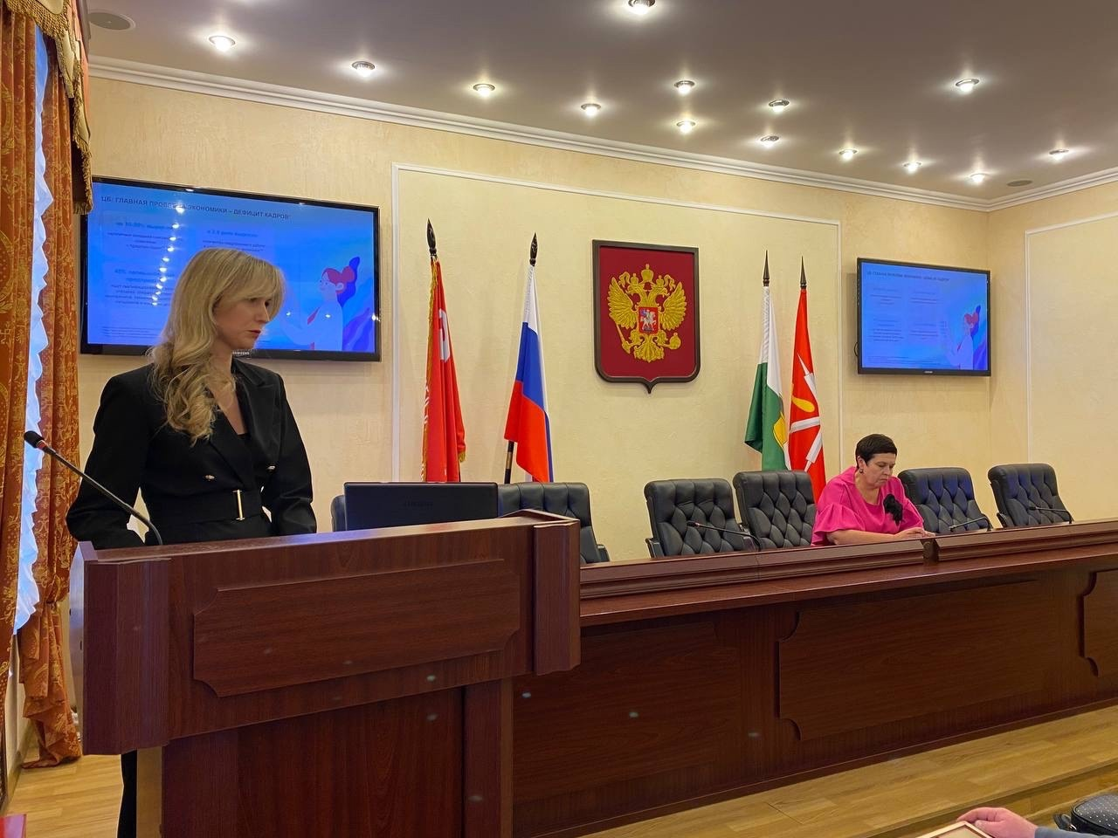

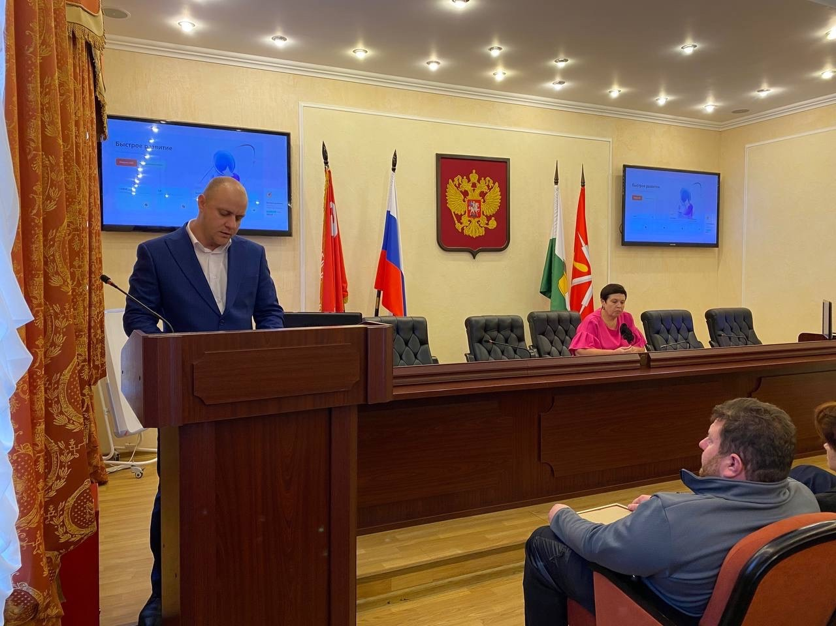

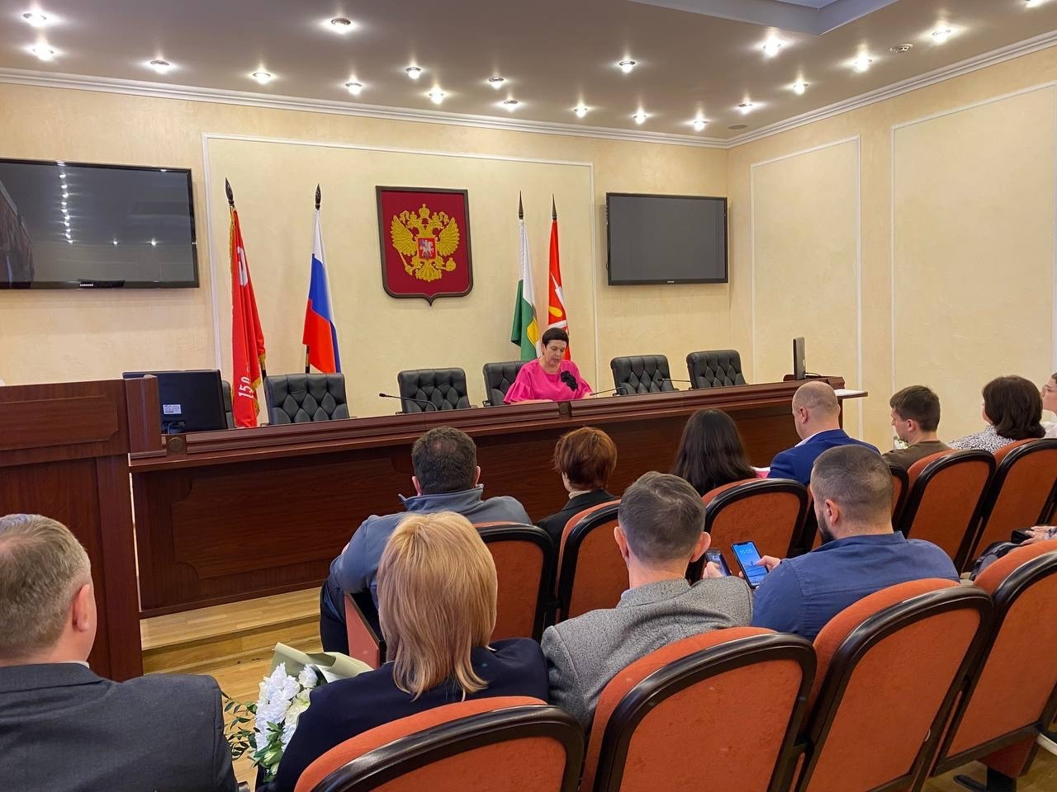

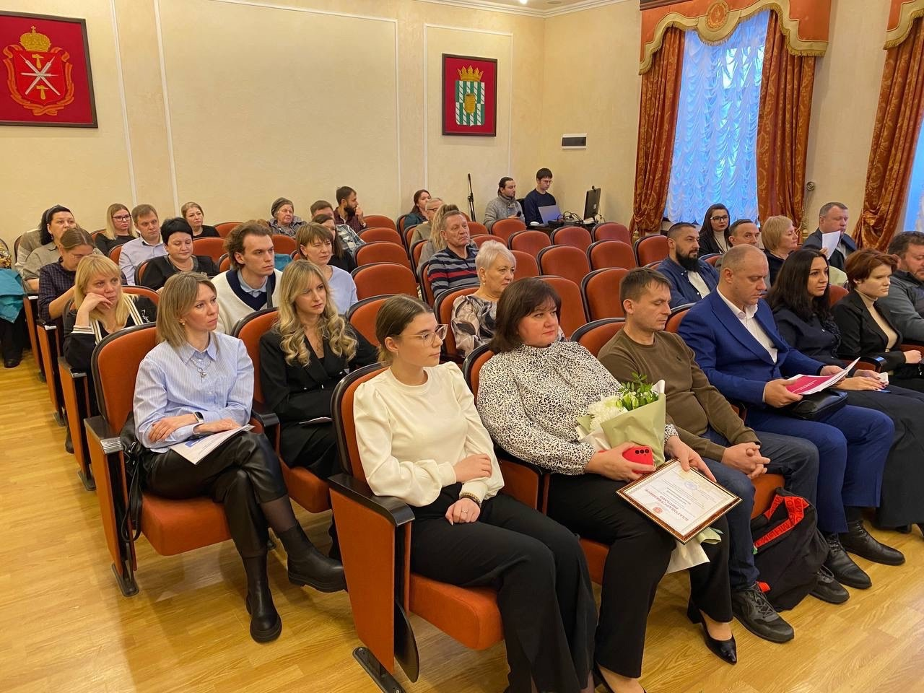

Участники заслушали информацию по следующим вопросам:

- О продуктах «Альфа-Банка» для малого бизнеса;

- О добровольном медицинском страховании;

- О рассмотрении результатов реализации инвестиционных проектов в муниципальном образовании Веневский район.

Утвердили доклад о состоянии и развитии конкурентной среды на рынках товаров, работ и услуг муниципального образования и план работы Координационного совета на 2025 год.

Перед началом заседания были вручены Почетные грамоты и Благодарственные письма индивидуальным предпринимателям и руководителям предприятий и организаций за сотрудничество и вклад в социально - экономическое развитие Веневского района.